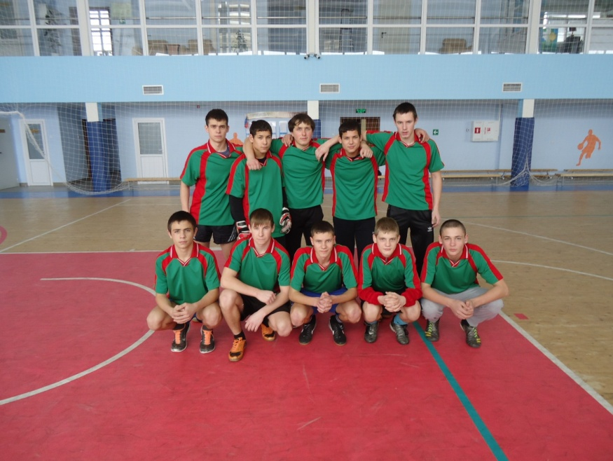
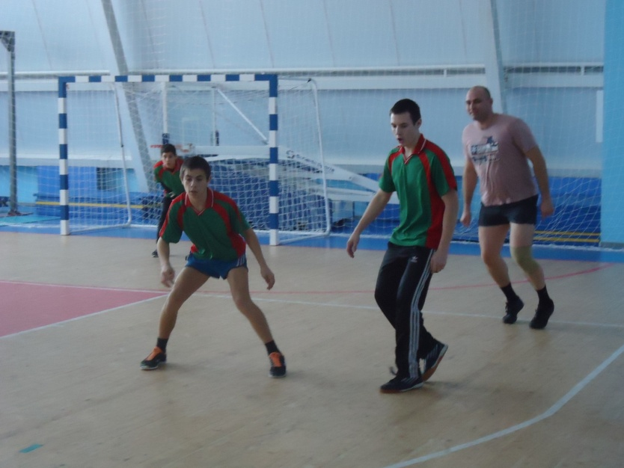
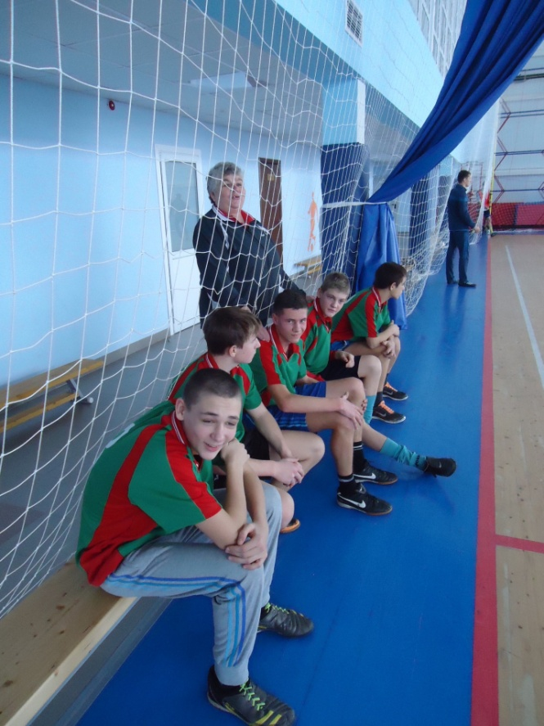
20.01.2015г. в ФОКе «Олимпийский» прошел дружеский матч по мини-футболу команд техникума и сотрудников МО МВД «Яковлевский». На целый час сотрудники ГИБДД, оперуполномоченные, следователи превратились в озорных подростков под стать нашим студентам и весело с задором гоняли мяч.
Игра удалась и стала настоящим праздником и для самих участников и для зрителей...
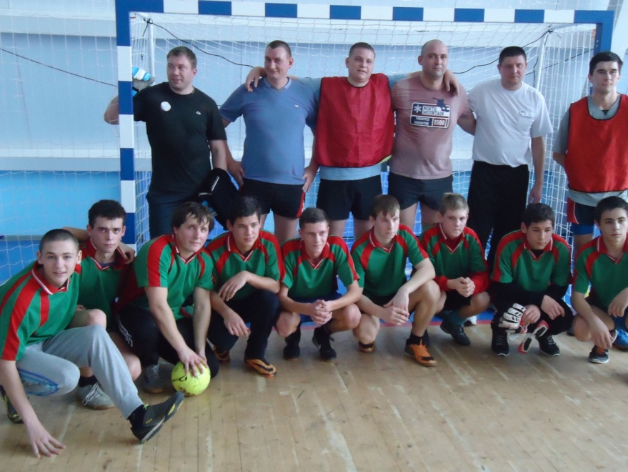
Игроки обеих команд не скрывали своих положительных эмоций и заверили, что с удовольствием примут участие в подобных играх и в будущем.

